|  |  |  |  |  |  |
| --- | --- | --- | --- | --- | --- |
| **주차** | 51주차 | **기간** | 2025.09.08  ~2025.09.14 | **지도교수** |  |
| 이번주 한일 요약 | 이펙트 시퀀스 적용, 신도 스킬 | | | | |

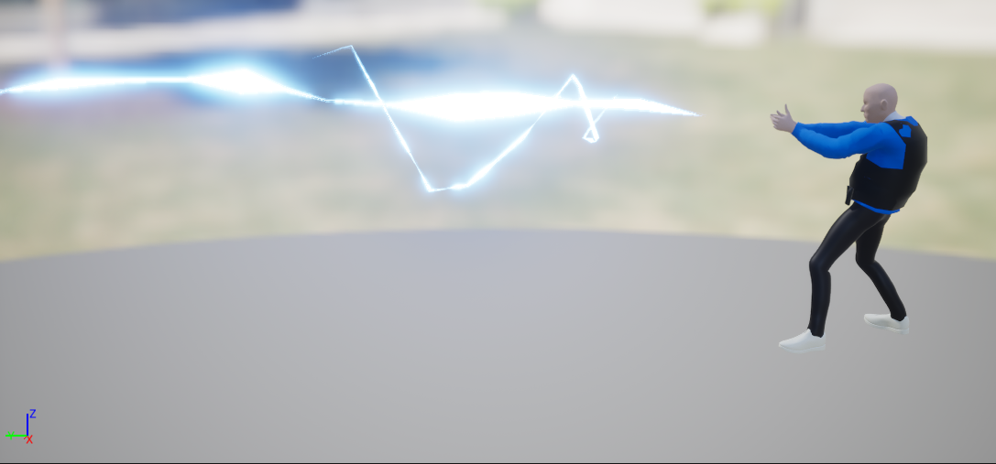

레벨시퀀스에서 시뮬레이션 하던 나이아가라 이펙트를 플레이가 가능하도록 하였습니다.

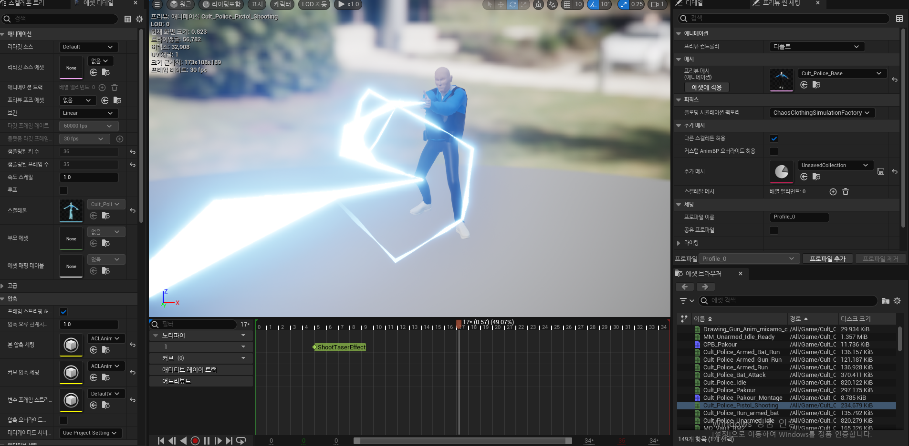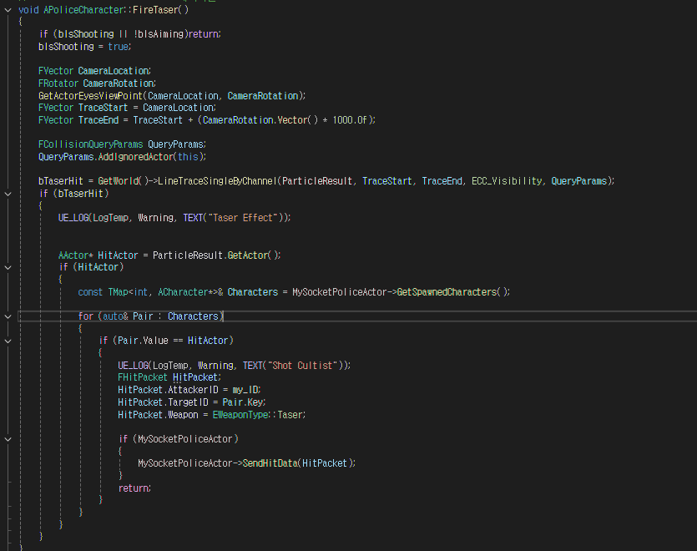

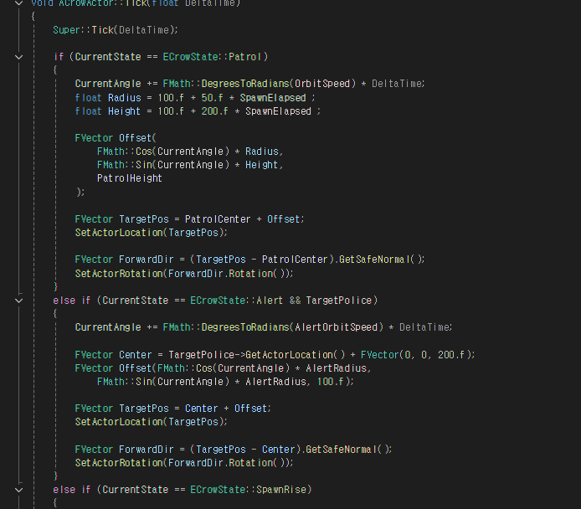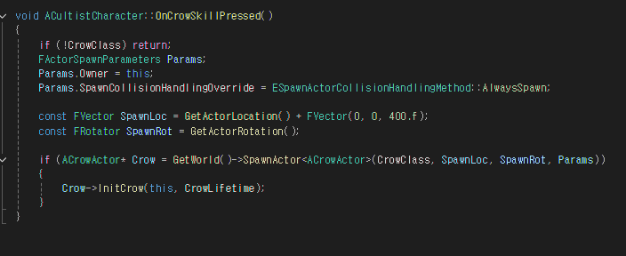

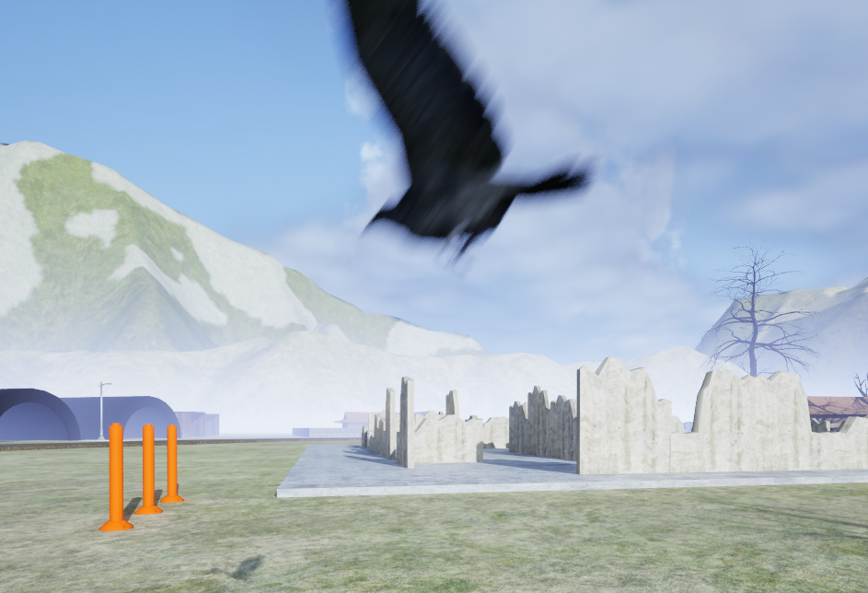



폰(애니메이션 적용) 생성 - 나선형으로 돌며 상승 - 정찰하는 구조의 신도스킬을 추가하였습니다.

|  |  |  |  |
| --- | --- | --- | --- |
| **문제점 정리** |  | | |
| **해결방안** |  | | |
| **다음주차** |  | **다음기간** | 2025.09.15~2025.09.21 |
| **다음주 할일** |  | | |
| **지도 교수**  **Comment** |  | | |